Тема урока: Сумма углов треугольника.
Цели урока:
- «Открытие» и доказательство теоремы о сумме углов треугольника. Классификация треугольников по углам.
- Привлечение ребят к исследовательской деятельности.
- Формирование познавательного интереса учащихся.
- Развитие навыков самостоятельной работы, работы в парах, работы в группе.
- Развитие логического мышления, внимания, речи.
- Воспитание уважения друг к другу, взаимопонимания, уверенности в себе.
Тип урока: Урок изучения нового материала.
Вид урока: Урок практической работы исследовательского типа.
Оборудование: Урок сопровождается показом презентации.
Ход урока:
На экране эпиграф к уроку: (слайд 1).
«Скажи мне – и я забуду,
Покажи мне – и я запомню,
Вовлеки меня – и я научусь».
(Китайская пословица).
- Организационный момент.
Знакомство учащихся с принципами организации сегодняшнего урока:
- Равенство всех участников;
- Все способны, все могут все;
- Нет готовых ответов;
- Полная свобода мнений;
- Доброжелательность.
Сообщение темы урока, целей и задач урока. Запись темы урока в тетрадь (слайд 2).
- Устная работа. Подготовка учащихся к восприятию новых знаний.
1). (слайд 3) а II b, c – секущая.
а). 4 = 50⁰ 6 = ? б). 2 = 70⁰ 6 = ?
в). 5 = 110⁰ 4 = ? г). 2 = 60⁰ 8 = ?
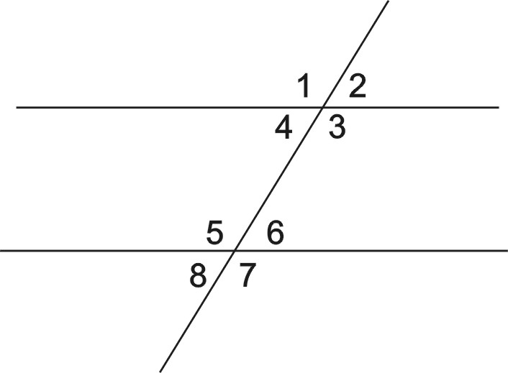
2). (слайд 4).
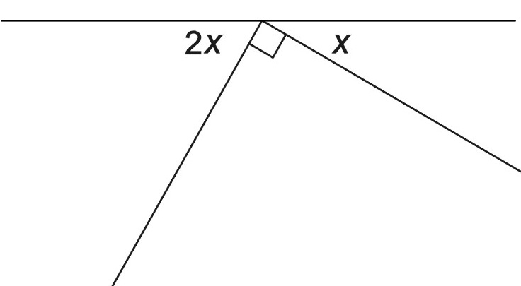
АОС = ? ВОД = ?
3). (слайд 5)

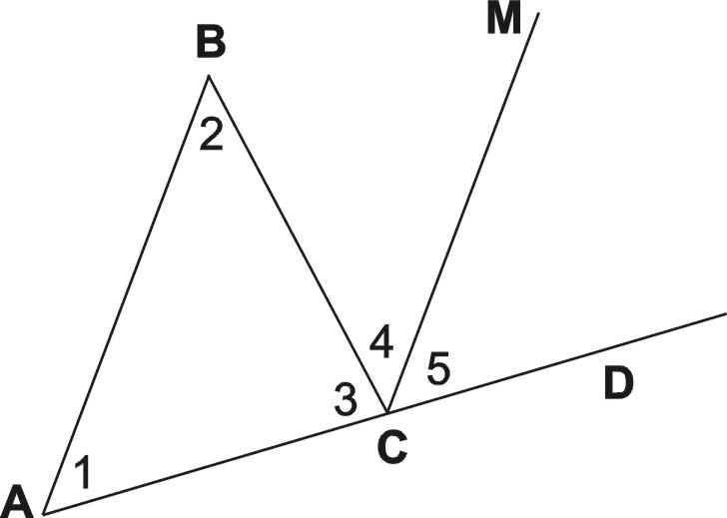
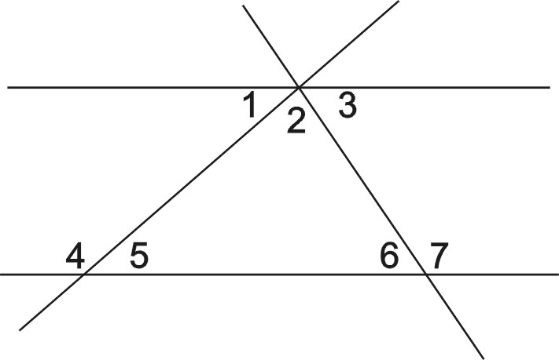

СМ II АВ а II в
Какие виды углов есть на рисунках?
Найдите на рисунках равные углы.
- Изучение новой темы.
Напишите в тетради три слова, связанные, по вашему мнению, с понятием «треугольник».
Объединитесь в пары и выясните, почему вы выбрали именно эти слова.
(Обмениваются мнениями, слушают друг друга, озвучивают свое мнение).
В тетрадях начертите произвольный треугольник. С помощью транспортира измерьте углы треугольника. Найдите их сумму.
Объединитесь в группы по 4 человека и сравните ваши результаты. Сделайте вывод.
(Обмениваются мнениями, слушают друг друга, озвучивают свое мнение).
Прозвучала фраза «Сумма углов треугольника равна 180 градусов».
Какие вы знаете углы, которые в сумме составляют 180 градусов?
(Обсуждают в парах).
Вывод: смежные углы и односторонние углы при параллельных прямых и секущей.
Итак, мы выдвинули гипотезу, что сумма углов треугольника равна 180.
Подтвердим эту гипотезу: учитель заворачивает углы треугольника, изготовленного из плотной бумаги, показывает, что углы треугольника составляют развернутый угол.
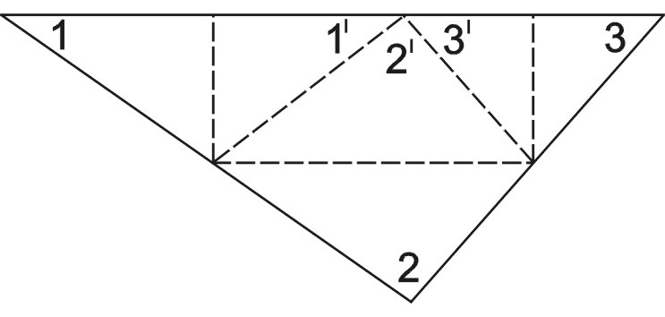
(Можно поступить по-другому: оторвать углы бумажного треугольника и составить из них на магнитной доске развернутый угол).
Эта работа является доказательством того, что сумма углов треугольника равна 180⁰ ? (Нет).
Доказательство теоремы.
Раздать учащимся листочки на два варианта для доказательства теоремы двумя способами (работают по парам). Содержание листочков: (слайд 6).

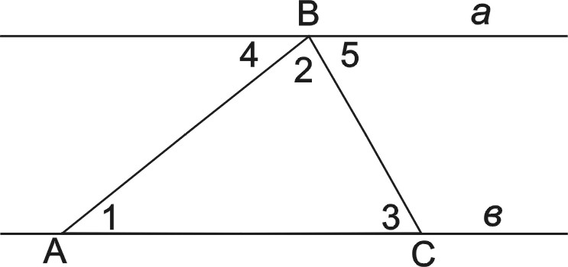

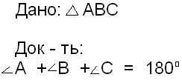
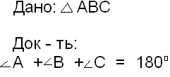

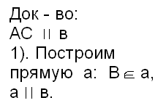
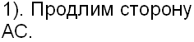

2). 2).
Учащиеся в парах заполняют п. 2) доказательства теоремы.
После обсуждения 2 человека у доски доказывают теорему.
Историческая справка: (слайды 7 и 8).
Доказательство теоремы о сумме углов треугольника приписывают древнегреческому ученому Пифагору, жившему 580 – 500 г.г до н.э. Краткий рассказ о жизни Пифагора. Пифагор – философ. 325 Пифагоровых заповедей.
Вот некоторые из них:
- Мысль – превыше всего между людьми.
- Делай лишь то, что впоследствии не омрачит тебя и не заставит раскаиваться.
- Не делай никогда того, чего не знаешь, но научись всему, что нужно знать.
- Либо молчи, либо говори то, что ценнее молчания.
- Не закрывай глаза, когда хочешь спать, не разобравши всех своих поступков за день.
- По торной дороге не ходи – следуй не мнениям толпы, а мнениям немногих понимающих.
А как вы думаете, актуальны ли эти заповеди в наше время?
IV. Закрепление изученного материала.
Учащиеся письменно в тетрадях отвечают на вопросы (слайд 9).
Контрольные вопросы:
1. Существует ли треугольник с углами:
а) 30^{о} , 60^{о} , 90^{о};
б) 46^{о} , 160^{о} , 4^{о};
в) 75^{о} , 90^{о} , 25^{о}?
2. Может ли в треугольнике быть:
а) два тупых угла;
б) тупой и прямой углы?
3. Определите вид треугольника, если один угол 40^{о}, другой 100^{о}.
4. В каком треугольнике сумма углов больше: в остроугольном или тупоугольном треугольнике?
5. Можно ли измерить углы любого треугольника?
Обсуждение ответов. На пятый вопрос верный ответ «нет».
Пример:
Бермудский треугольник: часть поверхности земного шара, находящаяся между Бермудскими островами, государством Пуэрто-Рико и полуостровом Флорида (слайд 10).
Провести классификацию треугольников по углам (слайд 11).
V. Итог урока (слайд 12).
- Какую новую информацию получили на уроке?
- Это предположение или доказанный факт?
- В какой момент урока утверждение «Сумма углов треугольника равна 180⁰ градусов» перестало быть гипотезой и стало доказанным утверждением?
- Задачи сегодняшнего урока решены?
Домашнее задание (слайд 13).
1). Выучить формулировку теоремы и доказательство.
2). № 223 (по учебнику)
№ 116 (по рабочей тетради).
Рефлексия: (слайд 14).
Доволен ли ты своей работой?
Какие трудности ты испытал на уроке?
Что получалось хорошо?

